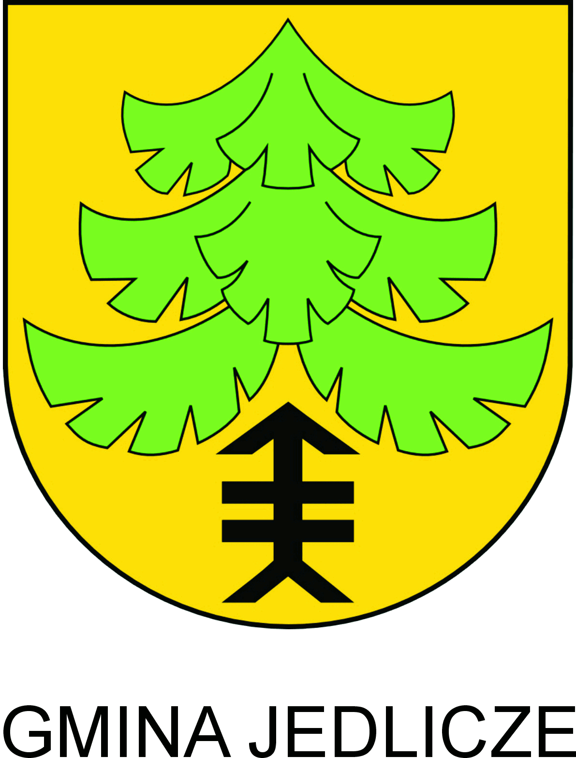
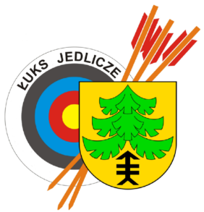

Komunikat organizacyjny VII Memoriał Zenona Jaracza Jedlicze, 1 luty 2020 r.
Cel zawodów:
- Upamiętnienie osoby Zenona Jaracza – wychowawcy młodzieży, działacza sportowego, założyciela sekcji łuczniczej w Jedliczu,
- Popularyzacja sportu łuczniczego,
- Ocena poziomu sportowego zawodników,
- Promowanie Miasta i Gminy Jedlicze w regionie.
Termin i miejsce zawodów:
- 01.02.2020 r. Hala Gminnego Ośrodka Sportu i Rekreacji w Jedliczu ul. Kościuszki 1
Organizatorzy:
- Gmina Jedlicze,
- Gminny Ośrodek Sportu i Rekreacji w Jedliczu,
- Łuczniczy Uczniowski Klub Sportowy „ŁUKS” Jedlicze,
- Rzeszowski Okręgowy Związek Łuczniczy
Uczestnictwo – konkurencje:
- Kat. dzieci mł. – rocznik 2010 i młodsze – 10 m. – T122 i 5m. – T80 (2x18strz.) – łuk Apacz
- Kat. dzieci – rocznik 2008-2009 – 15 m. T80 (30 strz.)
- Kat. młodzik – rocznik 2006-2007 – 18 m. T60 (30 strz.)
- Kat. Open – rocznik 2005 i starsi – 18 m. T3x40-6 (30 strz.)
- Kat. Open Luki bloczkowe – bez względu na rocznik i płeć – 18 m. T3x40-6 (30 strz.)
- Kat. Łuki Tradycyjne – bez względu na rocznik i płeć – 18 m T40 (30 strz.)
Zawodnik startuje wyłącznie w jednej konkurencji.
Klasyfikacja indywidualna:
- Oddzielnie dla zawodniczek i zawodników, na podstawie osiągniętych wyników w poszczególnych kategoriach,
Klasyfikacja zespołowa:
- I kategoria – suma 3 najwyższych wyników z kategorii młodzik, dziecko i dziecko młodsze bez względu na płeć. Do zespołu może być zaliczony maksymalnie 1 wynik z kategorii dziecko młodsze,
- II kategoria – suma 3 najwyższych wyników z kategorii Open bez względu na płeć, dodatkowo Zespołowa Halowa Runda Pojedynkowa od pół finału,
Program zawodów
- godz. 9⁴⁵ – odprawa techniczna
- godz. 10⁰⁰ – otwarcie zawodów
- godz. 10¹⁵ - strzelanie konkursowe
Zmiana I – kategorie: młodzik i Open : łuki klasyczne i bloczkowe
godz. 10¹⁵ – 11³⁰ – strzelania konkursowe poprzedzone 2 seriami próbnymi,
Zmiana II – kategorie: dzieci i dzieci młodsze
godz. 12⁰⁰ – 13³⁰ - strzelania konkursowe poprzedzone 2 seriami próbnymi,
Zespołowa Halowa Runda Pojedynkowa od pół finału o Puchar Zenona Jaracza
- 4 pierwsze zespoły w klasyfikacji zespołowej w II kategorii - godz. 14⁰⁰ – 14³⁰
Czas serii 3 - strzałowej: 120 s.
Wręczenie nagród i dyplomów, zakończenie zawodów godz. 15³⁰.
- Organizator zastrzega sobie możliwość modyfikacji programu w zależności od ilości zgłoszonych zawodników.
Nagrody:
- Puchary iMedale za miejsca 1-3 w poszczególnych kategoriach indywidualnych i klasyfikacji zespołowej,
- Dyplomy za miejsca 1-6 w poszczególnych kategoriach indywidualnych i klasyfikacji zespołowej.
Startowe:
- 15 zł od zawodnika, płatne u organizatora w dniu zawodów.
Zgłoszenia:
Zgłoszenia proszę przesyłać pocztą e-mail na adres:
- klubluczniczy@jedlicze.plw terminie do 28.01.2020 r.
- Telefon kontaktowy Roman Kudroń - 510 005 435.
Inne:
- W czasie zawodów obowiązuje regulamin łucznictwa,
- Kluby ubezpieczają zawodników we własnym zakresie. Wstęp zawodników na halę wyłącznie w zmiennym obuwiu i stroju sportowym.
Wystawienie zawodnika do zawodów jest równoznaczne z akceptacją zgody RODO !!!!!!
Wszystkich chętnych serdecznie zapraszamy !
Sponsor wydarzenia:

